UBND HUYỆN TIÊN LÃNG
TRƯỜNG MN TIÊN THANH

Trường mầm non Tiên Thanh tổ chức ngày hội
“Chiến sĩ tí hon” cho trẻ năm học 2023-2024

Hòa chung với không khí tưng bừng của cả nước chào mừng 79 năm ngày thành lập Quân đội nhân dân Việt Nam (22/12/1944 - 22/12/2023), cô trò trường Mầm non Tiên Thanh đã tổ chức Ngày hội “Chiến sĩ tí hon” năm học 2023-2024
Những câu thơ, bài hát được cất lên rộn vang cả mái trường, những hình ảnh về các cô, chú bộ đội được bắt gặp ở tất cả các nhóm lớp trong suốt tuần lễ chào mừng sự kiện.
Chiều ngày 22/12/2023, các cháu học sinh toàn trường đã cùng tổ chức các hoạt động tập thể chào mừng ngày thành lập Quân đội nhân dân Việt Nam đầy ấn tượng và rộn rã. Hình ảnh những em bé mặc áo cờ đỏ sao vàng đội mũ ca nô được xuất hiện trên sân trường như càng tăng thêm khí thể cho ngày đặc biệt này.
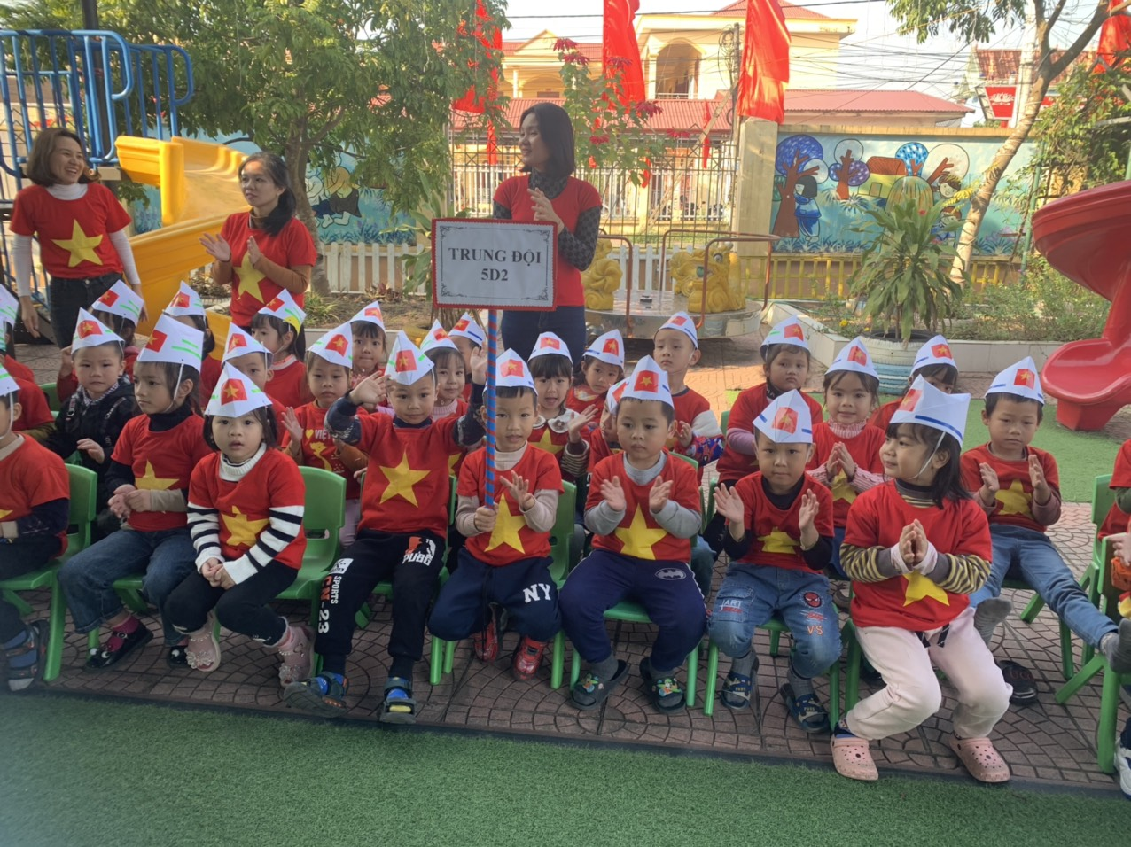
Những “Chiến sĩ tí hon” cùng hát vang bài ca chiến sĩ, ca ngợi công lao của các chú bộ đội nơi đảo xa, canh giữ nơi vùng trời, vùng biển, những lời hát được ca vang trong từng nét mặt thơ ngây.

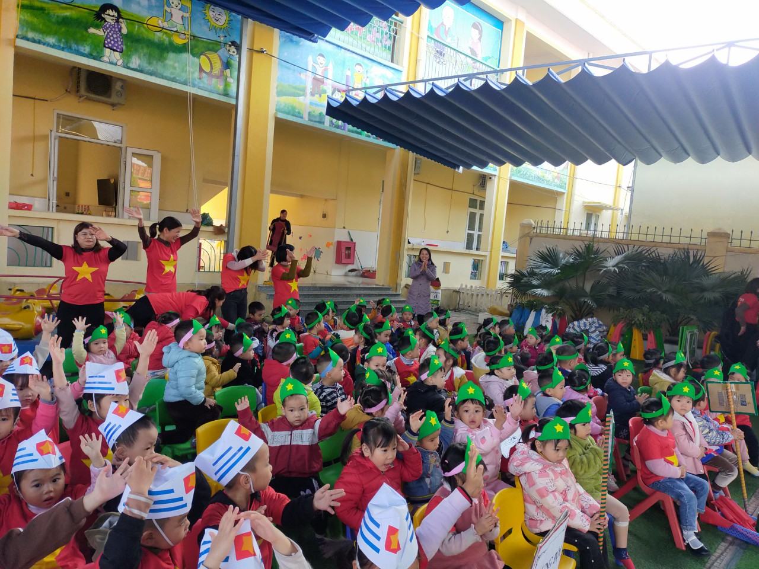
Hình ảnh cô và trẻ cùng hòa chung giai điệu bài hát
Tại ngày hội, các bé ở các khối lớp tham gia phần tập đội hình đội ngũ và diễu binh. Các cô chú bộ đội nhí đã thực hiện rất tốt những hiệu lệnh của Tiểu đội trưởng và có màn diễu hành vô cùng đẹp mắt.
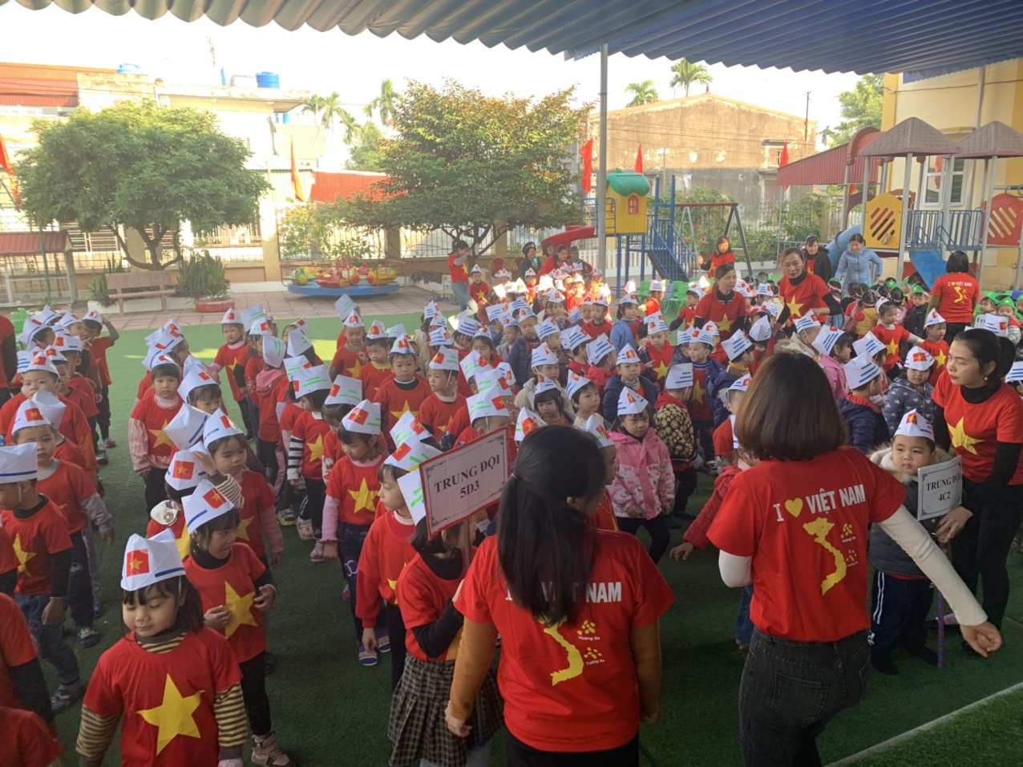
Hình ảnh các chiến sĩ tí hon thực hiện phần tập đội hình đội ngũ và diễu binh
Phần giao lưu với màn đồng diễn “Chúng tôi là chiến sĩ” thu hút được tất cả các con cùng tham gia vận động với những động tác thật vui tươi và khỏe khoắn.
Sau phần giao lưu là phần thi đấu thể thao giữa các lớp trong khối. Các bài vận động liên hoàn thể hiện sự linh hoạt khéo léo và bền bỉ của các chú bộ đội nhí hay những trò chơi như vượt chướng ngại vật, bò chui qua hầm,… thể hiện sự nhanh nhẹn, khéo léo và quyết tâm cao.
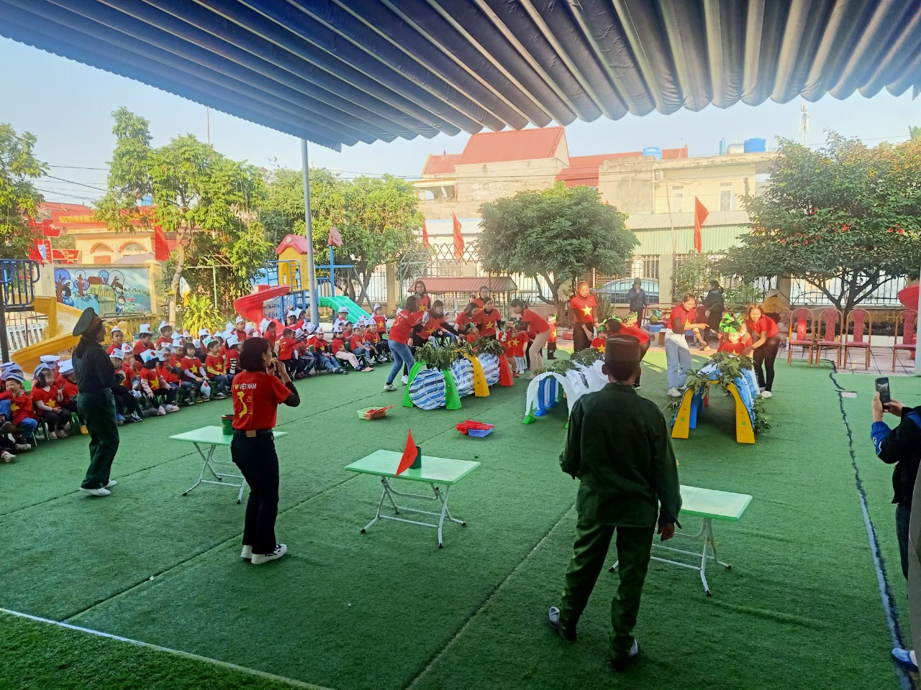
Hình ảnh tham gia hoạt động của các bé
Kết thúc buổi giao lưu tổ chức sự kiện, các con được nhận những phần thưởng đó chính là những món quà động viên cho sự cố gắng và tinh thần thi đấu các trò chơi vận động hết mình. Trong mắt các con ánh lên niềm vui sướng và sự quyết tâm giống như chính mình đang là những người lính vừa thực hiện tốt nhiệm vụ của mình vậy.

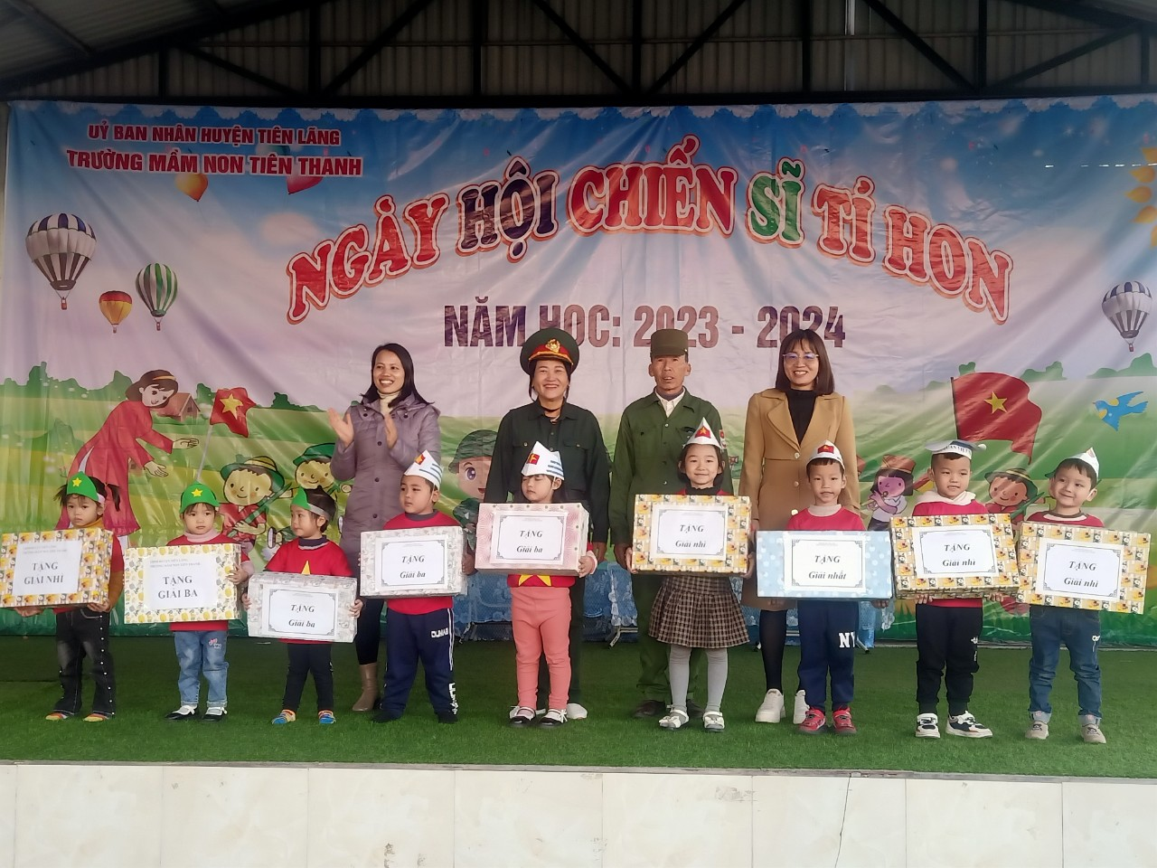
Thông qua các hoạt động này đã giúp cán bộ, giáo viên, nhân viên nhà trường ôn lại truyền thống vẻ vang của quân đội Nhân dân Việt Nam. Bên cạnh đó là sự bồi dưỡng cho các con lòng tự hào về truyền thống của cha ông ta, giáo dục lòng biết ơn đối với công lao của những người đã và đang hằng ngày không ngại hi sinh, khó khăn gian khổ đấu tranh để bảo vệ Tổ Quốc.
Những hoạt động hướng về ngày 22/12/2023 đã làm cho không khí thi đua của toàn trường thêm sôi nổi, khí thế. Từ những hoạt động thiết thực đầy ý nghĩa này mà đội ngũ cán bộ, giáo viên, nhân viên trường mầm non trường mầm non Tiên Thanh càng thêm phấn khởi, yêu nghề, đoàn kết, chung sức chung lòng ươm những mầm xanh cho tương lai của quê hương đất nước.

